《視藝聖誕文藝市集》
活動企劃書

主辦單位-屏東大學視覺藝術學系系學會
指導單位-國立屏東大學/學生活動發展組/視覺藝術學系
活動時間-109年12/15(二)-12/17(四) 18:00-21:00
活動地點-民生宿舍三桿舞台前方廣場

- 活動目的：能讓系上同學發揮長才、凝聚系級之間情感、與全校同學一同慶祝聖誕節、與外系同學交流認識新朋友
- 活動方式：
一、市集-計10-12個攤位，2-3人一組報名參加(限視藝系學生)，不限制商品種類，所有商品成本均為參加人自行負責，須繳攤位提供費用100元，所有營利歸參加者所有。
- 活動器材：
會議桌*10、地燈*4、塑膠椅*20、架燈50w*5、電纜延長線*2、音源線*1、自動泡泡機*1
- 活動地點：民生宿舍三桿舞台前方廣場（附件一）
- 攤位配置：(附件一)
- 活動主視覺：（附件二）
- 活動分工：（附件三）
- 雨天備案：（附件四）

附件一-活動地點&攤位配置
- 活動地點
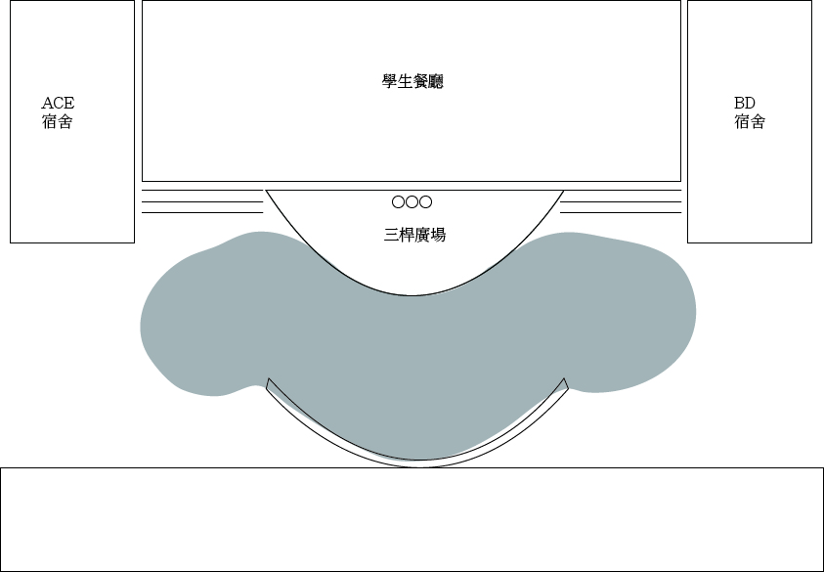
灰色地區為活動主要範圍
- 攤位配置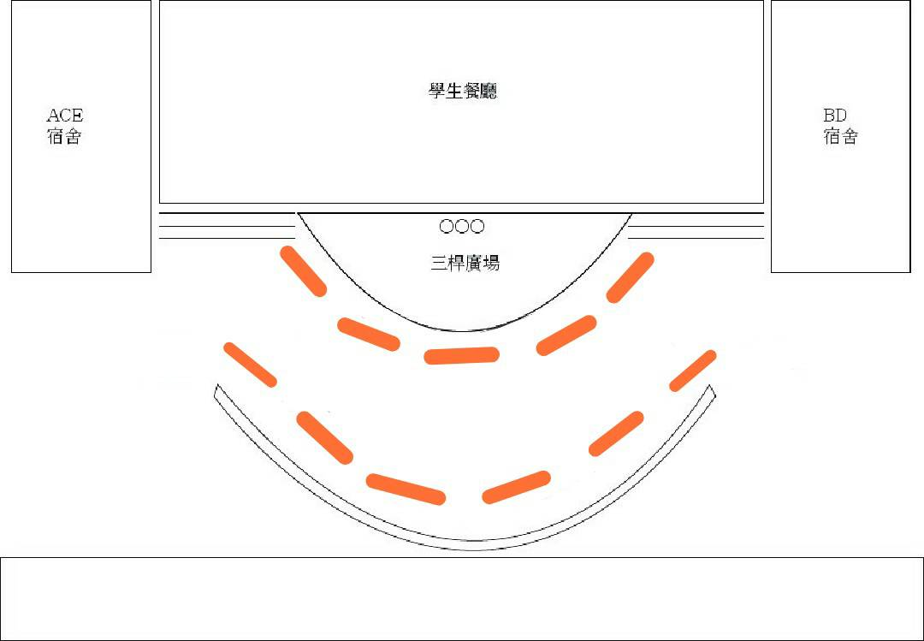

- 參與攤位：
第一組成員：葉容妤・李慧禎・許善淇
販賣商品：手工飾品・肖畫像
第二組成員：蔡宇茹・陳喬尹
販賣商品：文創貼紙
第三組成員：王慈煥
販賣商品：明信片・貼紙・文創小物
第四組成員：張芸琪・郭沛君・洪筱琪
販賣商品：似顏繪・乾燥花・明信片
第五組成員：謝子晴
販賣商品：卡片・吊飾等
第六組成員：陳美婷・蔡宇貞・翁子晴
販賣商品：手作人形花器・貼紙・手作吊飾・別針
第七組成員：符庭瑄・張曉昀
販賣商品：香氛包・襪子・小公仔・擴香石
第八組成員：羅閔宣
販賣商品：明信片・貼紙・刺繡襪子

附件二-活動主視覺
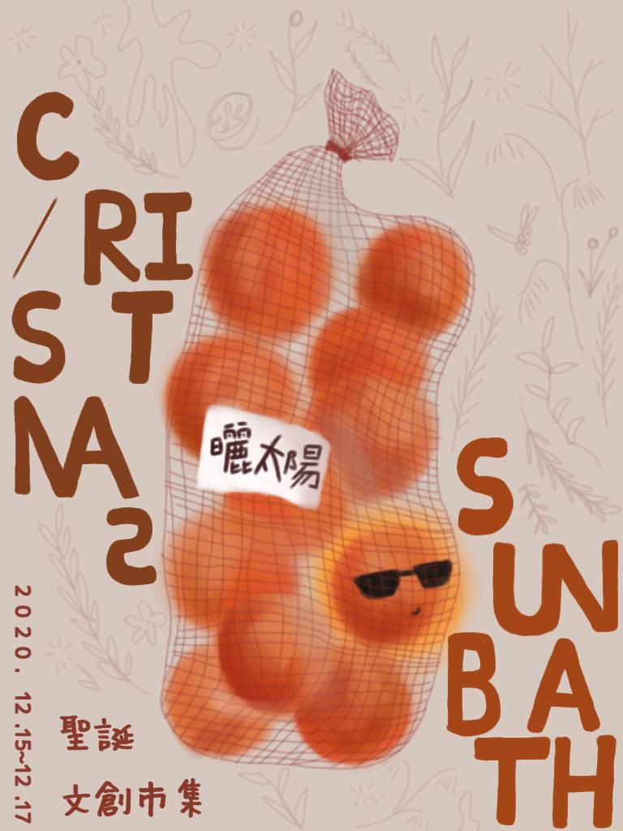

附件三-活動分工
- 會長、副會長-籃乙庭、劉姿吟
1.督導組員工作內容及進度
- 總召-羅閔宣(0906402151) 、王薇妮(0905727750)
1.活動策劃及場地借用
2.攤位安排
3.工作人員分配
4.金錢收支控管
- 公關組-歐力有、楊育祥
1.對外宣傳活動及經營IG帳號提升知名度
- 機動組-劉宇倫、林季錚、大一機動組組員
1.器材借用
2.控管及搬運器材
3.活動結束後進善後
- 美宣組-、張浿琦
1.活動主視覺設計
2.海報張貼
- 攝影組-(15~17日)
1.進行活動拍攝記錄

附件四-雨天備案
- 若當天下雨，會將攤位挪至學餐兩側有屋簷的地方，以不阻擋通行為基礎擺放桌椅

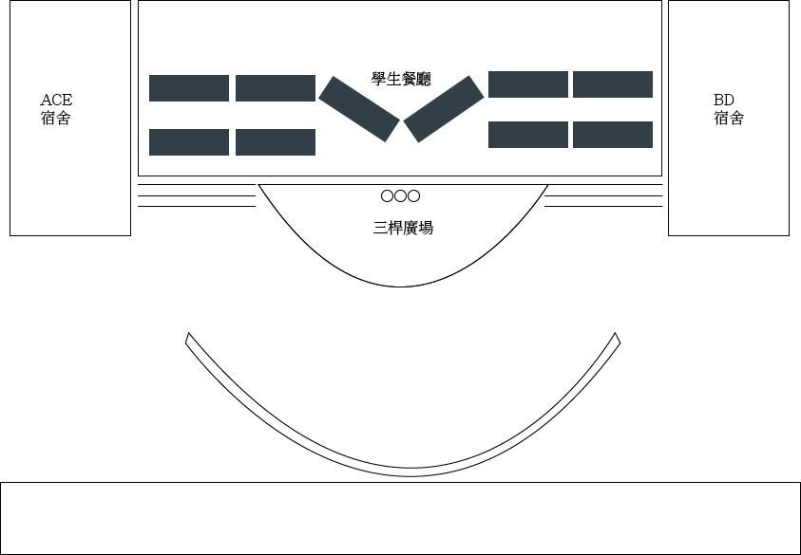
（此為示意圖，實際擺放位置以現場擺設為主）

